TOUR EXCLUSIVO

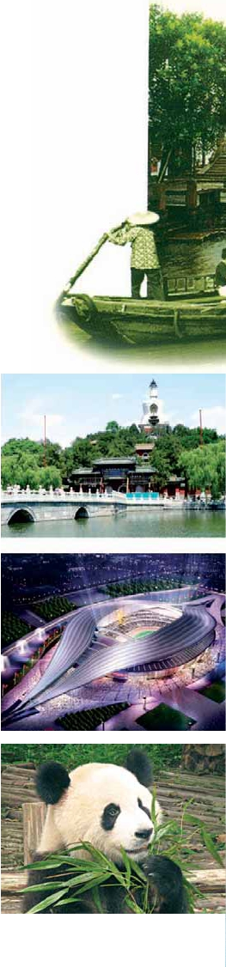

DE PANAVISIÓN

China espectacular “Viaje estrella”

Pekín (3n), Xian (2n), Guilin (2n), Hangzhou (2n), Suzhou (1n), Shanghai (2n)

12 días 20 Visitas incluidas 8 Comidas desde 2.225 $

Viaje en tren de alta velocidad de Pekín - Xian - Shuzhou - Shanghai Viaje en avión de Xian-Guilin y Guilin-Hangzhou

***Incluye:****Plaza Tian An Men-Ciudad Prohibida-Museo de Terracota-Jardín del Pescador-Crucero río Li-*

*Lago del Oeste y cena de bienvenida de Pato Laqueado*

DÍA 1º (Martes)

**PEKÍN**

Llegada a Pekín (también conocida como Beijing).

Traslado al hotel. Beijing ha sido la capital del país du-

rante 6 dinastías, entre las que destacan los gloriosos

períodos de los Ming y los Qing. Resto del día libre,

para optener la primera impresión de esta trepidante

ciudad. Alojamiento

DÍA 2º (Miércoles)

**PEKÍN**

**Desayuno buffet.** Durante esta jornada vamos a de-

scubrir la magia y monumentalidad de Pekín. Visitar-

emos el**Palacio Imperial,** conocido como “la Ciudad

Prohibida”, Convertido hoy en un gran Museo con

suntuosas salas y fastuosos tesoros. Su construcción

comenzó en 1406, con una superﬁcie de 72.000 m2. En

él vivieron 24 emperadores de las dinastías Ming y Qing.

Actualmente conserva un gran número de reliquias pre-

ciosas. Al entrar al Palacio lo que llama la atención, es

el colorido que exhibe, las curvas de los tejados, las

grandes ﬁguras de animales que se pueden encontrar

durante el recorrido, los enormes patios. A continuación

nos dirigiremos**a La Plaza Tian An Men**, una de las

mayores del mundo, donde Mao Zedong declaró con-

stituida la República Popular de China en 1949 y en

cuyo centro se encuentra el Mausoleo de Mao Zedong.

El**Palacio de Verano** último de los grandes proyec-

tos palaciegos de la China Imperial**,** que era el jardín

veraniego para los miembros de la casa imperial de la

Dinastía Qing.**Almuerzo o comida china incluido.** Por

la noche, existe la posibilidad de asistir a una**Repre-**

**sentación de Acrobacia** (opcional). Alojamiento.

DÍA 3º (Jueves)

**PEKÍN**

**Desayuno buffet.** Excursión a**La Gran Muralla**, es-

pectacular y grandiosa obra arquitectónica, cuyos

anales cubren más de 2.000 años y declarada Patri-

monio de la Humanidad por la UNESCO en 1987. La

construcción de la Gran Muralla China fue ordenada por

el Emperador Qin, durante la dinastía del mismo nom-

bre, para defender a su reino contra las tribus nómadas

merodeadora y continuó a través de las sucesivas di-

nastías chinas**. Almuerzo buffet o comida china in-**

**cluido** en restaurante local. Por la tarde, de regreso a

la ciudad con pararemos cerca del “**Nido del Pájaro”,**

Estadio Nacional**,** principal estadio de las Olimpiadas de

Beijing de 2008 y el**“Cubo del Agua” (Centro Nacio-**

**nal de Natación)** para tomar fotos. Por la noche,**Cena**

**de bienvenida incluida,** degustando el delicioso**Pato**

**Laqueado de Beijing** . Alojamiento.

DÍA 4º (Viernes)

**PEKÍN-XIAN**

**Viaje en tren de alta velocidad**

**Desayuno buffet**. Visita del famoso**Templo del Cielo**,

donde los emperadores de las Dinastías Ming y Qing of-

recieron sacriﬁcios al Cielo y rezaban por las buenas co-

sechas. Por la tarde, salida en tren hacia Xi’an, la antigua

capital de China con 3.000 años de existencia, única

capital amurallada. Ha sido capital de doce dinastías,

centro político de China durante los siglos de su máximo

esplendor y punto de partida de la famosa “Ruta de la

Seda”. Xian y sus alrededores son el mayor museo al

aire libre del mundo. Situada en la basta cuenca del

río Amarillo, tiene aspecto de ciudad fortaleza como

consecuencia de haber sido un notable nudo comercial.

Traslado al hotel. Alojamiento.

DÍA 5º (Sábado)

**XIAN**

**Desayuno buffet.** Hoy visitaremos el famoso**Museo**

**de Guerreros y Corceles de Terracota**, en el que se

guardan más de 6.000 ﬁguras de tamaño natural, que

representan un gran ejército de guerreros, corceles y

carros de guerra que custodian la tumba del emperador

Qin. Desde el año 1987 está considerado como Patri-

monio de la Humanidad por la UNESCO. Los guerreros

de Xian forman parte del mausoleo del primer empera-

dor Qin que fue descubierto en 1974. La segunda fosa

es la de los generales, con 69 ﬁguras que representa-

ban al estado mayor del ejército así como las ﬁguras

de algunos caballos. En la tercera fosa se encuentran

unos 1000 guerreros.**Almuerzo buffet incluido**. Por la

tarde visitaremos la**Gran Pagoda de la Oca Silvestre**

(sin subida). Después haremos una parada cerca de la

**Muralla de la ciudad** para tomar fotos (subida no inclu-

ida). El tour terminara en el famoso**Barrio Musulmán**.

Alojamiento.

DIA 6º (Domingo)

**XIAN-GUILIN**

**Viaje en avión**

**Desayuno buffet.** En este día, tomaremos el vuelo

hacia Guilin (vuelo incluido), ciudad famosa por su her-

mosura paisajística. Traslado al hotel.Tiempo libre en

esta bella ciudad. Alojamiento.

DÍA 7º (Lunes)

**GUILIN-YANGSHUO-GUILIN**

**Desayuno buffet.** En este día, realizaremos un bonito

crucero por**el Río Li Jiang**, que goza de una reputa-

ción mundial por “la soberana hermosura paisajística”

conformada por colinas verticales surcadas por ríos de

aguas diáfanas con grutas fantásticas. Un recorrido

que nos trasladará a un escenario casi cinematográﬁco:

suaves colinas verdes arrozales, pintorescas aldeas y

aguas cristalinas.**Almuerzo de Comida China** a bordo

**incluido**. Visita de Yangshuo. Regreso a Guilín, aloja-

miento.

DÍA 8º (Martes)

**GUILIN-HANGZHOU**

**Viaje en avión**

**Desayuno buffet.** Por la mañana, visitaremos**la Gruta**

**de las Flautas de Caña,** una cueva de formación cal-

cárea con estalactitas y estalagmitas de gran belleza y

tamaño. A la hora indicada, traslado al aeropuerto para

tomar el avión a Hangzhou (vuelo incluido), conocida

como**“Paraíso en la Tierra**, capital de la provincia de

Zhejiang. Traslado al hotel. Alojamiento.

DÍA 9º (Miércoles)

**HANGZHOU**

**Desayuno buffet .** Por la mañana, empezamos nuestra

visita con un crucero por el famoso**Lago del Oeste,**

principal atracción de la ciudad.**Almuerzo incluido.** Por

la tarde continuamos la visita en el**Templo del Alma**

**Escondida**, uno de los templos budistas más impor-

tantes del sur de China y la**Pagoda de las Seis Ar-**

**monías** (sin subir)**.** Alojamiento.

**224** PANAVISIÓN

DÍA 10º (Jueves)

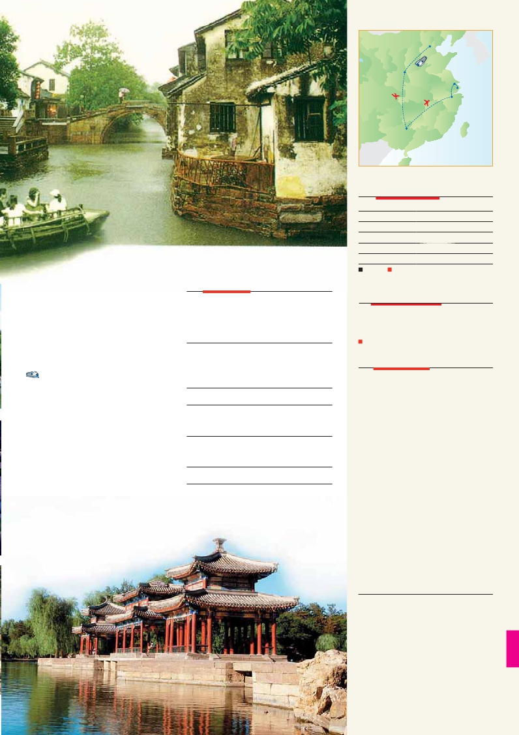

**HANGZHOU - SUZHOU**

**Desayuno buffet.** Por la mañana, traslado a la estación

para tomar el tren con destino a la ciudad de Suzhou

conocida como la**“Venecia de Oriente”**, cuyos jar-

dines clásicos fueron incluidos en la lista del Patrimonio

de la Humanidad por UNESCO en el año 2000. Visitar-

emos la**Colina del Tigre** y el**Jardín del Pescador** con

**Almuerzo incluido**. Alojamiento.

DÍA 11º (Viernes)

**SUZHOU-SHANGHAI**

**Viaje en tren**

**Desayuno buffet.** Por la mañana, tomaremos el tren a

Shanghai**. Almuerzo.** Un día tour que incluye la visita

del**Jardín Yuyuan**, magníﬁco jardín construido en 1557

por un oﬁcial de la ciudad llamado Yu, descubriremos

senderos que serpentean entre las rocas, macizos ﬂo-

rales, estanques de peces rojos y mil y un secretos más

para recrearnos la vista y los sentidos. El**Templo de**

**Buda de Jade** y el**Malecón de la Ciudad,** uno de los

mayores centros ﬁnancieros de Asia y pasearemos por

la calle más comercial, activa e importante de Shanghai,

Nanjing, la zona de compras por excelencia. y el barrio

antiguo Cheng Huang Miao, uno de los lugares más

espectaculares de la ciudad donde se encuentran las

construcciones más emblemáticas. Alojamiento.

DÍA 12º (Sábado)

**SHANGHAI**

**Desayuno buffet**. Día libre. A la hora indicada, traslado

al aeropuerto. Fin del viaje y de nuestros servicios.

hoteles previstos

**PEKÍN**          **New Otani Chang Fu Gong**      **5\*\*\*\*\***

www.newotanihotelbeijing.com

**DT Hilton**                     **5\*\*\*\*\***

www.doubletree.com.cn

**Sheraton Dongcheng**           **5\*\*\*\*\***

www.starwoodshotels.com

**SHANGHAI**      **Renaissance Putuo**            **5\*\*\*\*\***

www.sheraton.com

**Huating**                       **5\*\*\*\*\***

www.huating-hotel.com

**Marriott Parkview**              **5\*\*\*\*\***

www.Marriott.com

**XIAN**            **Sheraton**                      **5\*\*\*\*\***

www.starwoodhotels.com

**GUILIN**          **Lijiang Waterfall**               **5\*\*\*\*\***

www.waterfallguilin.com

**Grand Bravo**                  **5\*\*\*\*\***

www.glbravohotel.com

**HANGZHOU**    **Grand Metropark**              **5\*\*\*\*\***

www.hzch.com

**Zhejiang Int.**                   **5\*\*\*\*\***

www.zjih.com

**SUZHOU**        **Pan Paciﬁc**                    **5\*\*\*\*\***

www.panpaciﬁc.com

**225** PANAVISIÓN

Pekín

Xian

Suzhou

Shanghai

Hangzhou

**TAIWAN**

Guilin

fechas de incio Pekín

**Mayo**         8   22

**Junio**         5   19

**Julio**          3   17

**Agosto**        7   21

**Septiembre**    4   18

**Octubre**       2   16

T. Baja     T. Alta

precios por persona $ US

En habitación doble ......................................... **2.225**

Suplemento habitación individual T. alta .........   **950**

Suplemento habitación individual Resto..........   **830**

Temporada Alta ...........................................     **90**

el programa incluye

**Vuelos domésticos** Xian-Guilin, Guilin-Hangzhou

**Traslados** aeropuerto-hotel-aeropuerto.

**Asistencia** de nuestro personal en los aeropuertos de

China y traslado al hotel o viceversa.

**Visitas con guía local de habla hispana**

**Comidas:** Desayuno buffet diario

y 7 comidas y 1 cena.

**Visitas incluidas**:

**En Pekín:**

Palacio Imperial “Ciudad Prohibida”, Plaza de Tian An Men;

Palacio de Verano, La Gran Muralla, Nido de Pájaro,

Cubo de Agua

**En Shanghai:**

Templo del Cielo, Jardin Yuyuan, Templo del Buda de Jade,

Malecón de la Ciudad

**En Xián:**

Museo de Terracota, Gran Pagoda de la Oca Silvestre,

Muralla de la ciudad, Barrio Musulmán.

**En Guilin:**

Crucero por el río Lijiang, Gruta de las Flautas de Caña

**En Hangzhou:**

Crucero por el lago del Oeste, Templo del Alma Escondida

Pagoda de las Seis Armonías

**En Suzhou:**

Colina del Tigre, Jardin del Pescador

**Seguro de viaje Mapfre Asistencia Mapfre Asistencia**

**NOTAS DE INTERES:**

Precios basados en un mínimo de 10 personas para tour ex-

clusivo. Cuando el número de pax sea inferior a 10, operará en

tour regular.

Debido a que el tren de Hangzhou-Suzhou no tiene vagón de equi-

pajes, el transporte del mismo se realizará por separado hasta Sha-

nghai. Por ello los pasajeros tendrán que llevar una maleta de mano

con lo indispensable para pasar la noche en Suzhou.

El trayecto en tren de Pekín a Shanghai es en clase turista.

Visado: Deberá consultar requisitos y condiciones en la entidad

que corresponda en su país de origen.